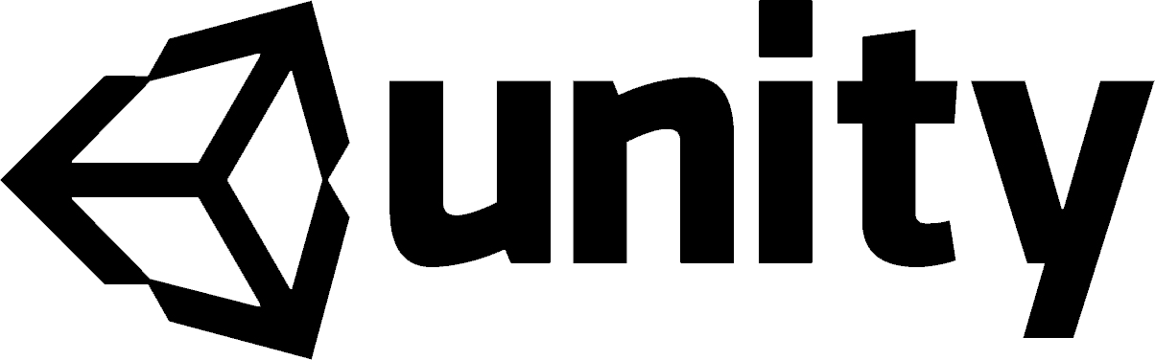CHAPTER1_Unityでゲーム開発を行う前の準備

Unityの開発環境を準備する。受講生用PCには既にUnityをインストール済みではあるが、Chapter1の内容は自宅PCなどの他環境へUnityをインストールする際の知識として必要になるので知っておくとよい。

| **Chapter1**  **の目的** | * Unityをインストールすることができる * Unityの初期設定（ライセンスアクティベーション）を行うことができる * *（ゲームをモバイルへ転送する準備を整える）　→　講義では取り扱わない* * どのようなビルド方法があるのか知る |
| --- | --- |

# 1-1Unity のインストール

Unityのインストールは通常Unity Hubから行う。

## Unity Hubのインストール

Unity HubはUnityのインストールや複数のバージョンのUnityを使い分けるために使うツール。Unityで作成したプロジェクトを開くためのランチャーとしても機能する。

図1-1　Unity Hub

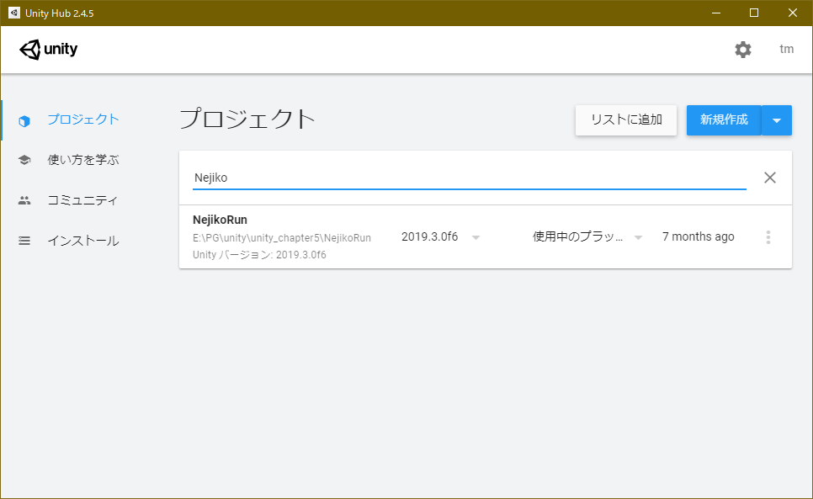

Unity Hubは公式サイトからダウンロードできる。以下のリンク参照。ダウンロード後は教科書のP26～27の説明通りインストールすれば良い。

[Download（Unity Hub）](https://unity3d.com/jp/get-unity/download)

## ライセンスの認証

Unity Hubは初回起動時にサインインとライセンスの認証が必要。サインイン後は手動でサインアウトするまでの間、サインインは自動的に行われる。ライセンス認証後はライセンスを返却するまでの間ずっと使える。

| **TIPS**　**1ライセンスのインストール制限** Unityのライセンスは1IDにつき2PCまで。一度ライセンス認証した後でも、Unity Hub上からライセンス返却を行えば別PCでのライセンス認証が可能。 |
| --- |

| **COLUMN**　**Unity IDと管理ページ** アカウントであるUnity IDはライセンス管理やアセットストアでのアセット購入時に利用する。アカウント設定はhttps://id.unity.com/ja/account/で行うことができ、ライセンスの返却はここで行う。 |
| --- |

## 新規バージョンのUnityのインストール

UnityのインストールはUnity Hub上から行う。講義ではバージョン「**2019.3.0f6**」で進める。バージョンが異なる場合でも動作することはあるが、バージョンが異なると基本的に動作しないと思っておいた方が良い。

| **TIPS**　**長期サポートバージョン（LTS）** バージョンはサポートされる期間が決まっている。(LTS)と表記があるのは長期サポートバージョンで、24か月間サポートが続くので可能な限りLTSを選ぶと良い。 |
| --- |

余談だが、Unityは頻繁に新しいバージョンがリリースされる。昔のバージョンと今のバージョンでは操作方法が違う　等が起こり得るので基本的な使い方を学んだ後は使い方よりも、使おうとしている機能の理解を深めることをオススメする（操作方法が変わっても仕組みの根幹が変わることはあまりない）。

図1-2　Unity Hubのインストール画面

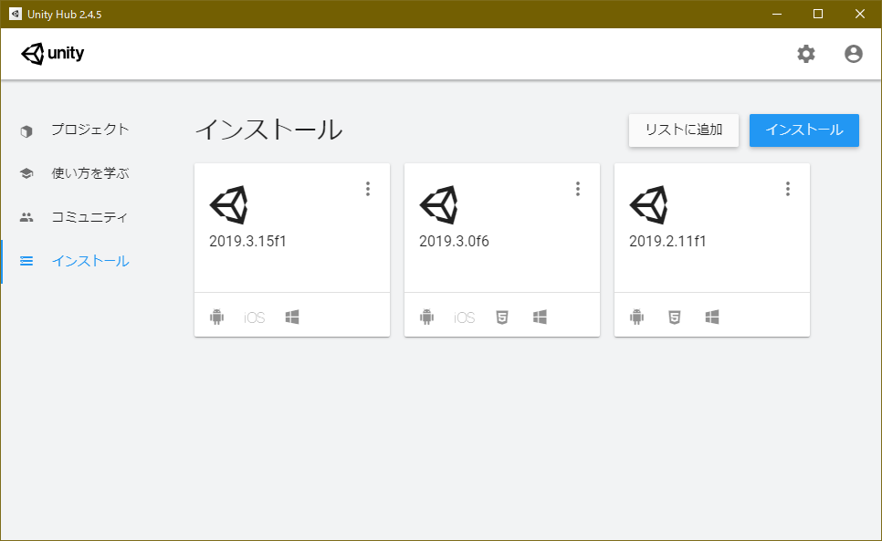

| **COLUMN**　**Unityのサンプルプロジェクトで遊ぶ** Unity Hubの「使い方を学ぶ」からサンプルプロジェクトをダウンロードして実際に遊ぶことができる。サンプルなので長時間遊ぶようなものではないが、Unityでどのようなゲームを作成できるかを体験できるので時間があれば遊んでみると良い。  図1-3　FPS Microgame    図1-4　Kartling Microgame    図1-5　LEGOⓇ Microgame    図1-6　Creator Kit:RPG |
| --- |

# 1-2　モバイルアプリ開発環境の準備

（講義ではモバイルアプリ開発は行わない）

# 1-3　Unityプロジェクトのビルド

講義では教科書に書いてある内容（モバイル用のビルド）は行わないが、PS4やXbox用等　複数のプラットフォーム向けにビルド可能な事を知っておくと良い。UnityでPC用に作ったゲームをポートフォリト公開等の為にWebGL（HTML + Javascriptで構成された実行形式）でビルドすることもあるだろう。WebGL用にビルドしたゲームの例を挙げる。

図1-7　WebGL用にビルド

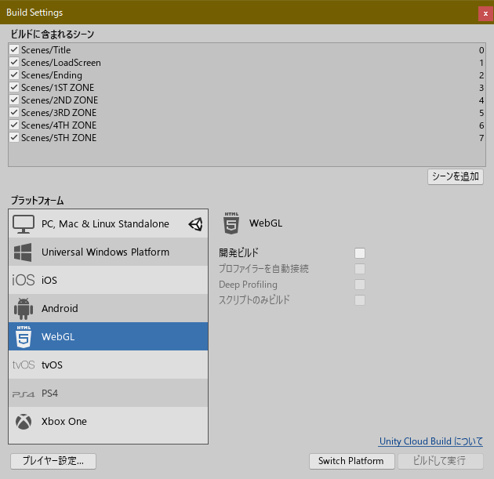

図1-7は講師が制作したゲームをWebGLにてビルドしようとしている場面である。元はPC用に制作していたゲームをビルド画面のプラットフォーム「WebGL」を選んだ状態で「Switch Platform」ボタンをクリックすれば、WebGLでビルドを行うことができるようになる。実際にゲーム起動した画面は次の図1-8である。ブラウザ上で動作する。

図1-8　ブラウザ上で動作しているWebGLでビルドされたゲーム「UNITY BOOST」　その１

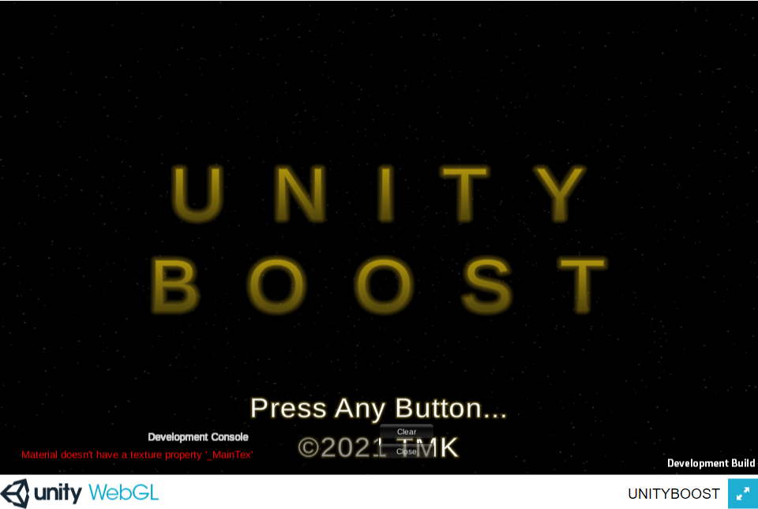

図1-9　ブラウザ上で動作しているWebGLでビルドされたゲーム「UNITY BOOST」　その２

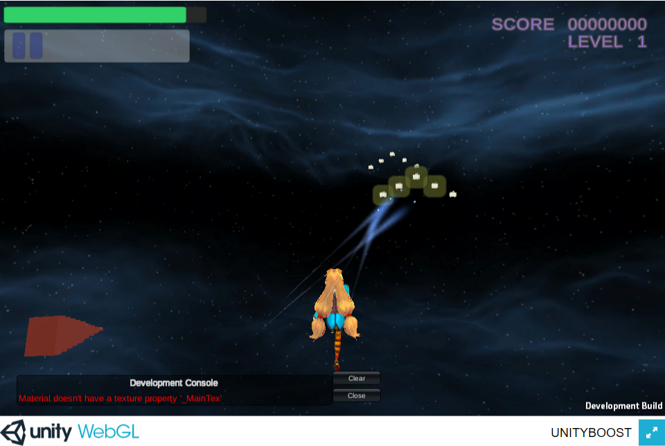

図1-10　ブラウザ上で動作しているWebGLでビルドされたゲーム「UNITY BOOST」　その３

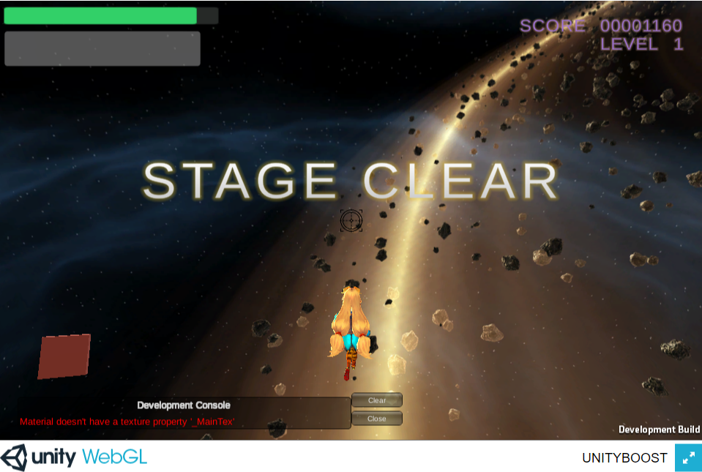

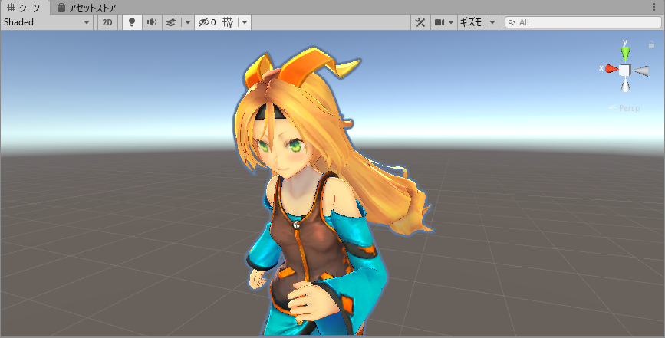

**※ゲーム中のキャラクターについて**

ゲーム中の画面中央に登場しているのは「ユニティちゃん」。

ユニティちゃんはUnity Technologies Japan（Unityを扱っている会社）が開発者のために無料配布しているアセットで、精巧に作られたグラフィック、多彩なアクション・音声が用意されているのでゲーム制作の際に利用すると役に立つだろう。

筆者の作成したゲーム中ではユニティちゃんからホーミングミサイルが出る謎仕様となっている・・・

[ABOUT « UNITY-CHAN! OFFICIAL WEBSITE](https://unity-chan.com/contents/about/)



| **まとめ**　**Unityでゲーム開発を行う前の準備**  * Unity Hubを利用したUnityをインストールする方法 * Unity Hubを利用したプロジェクト管理 * Unity Hubからサンプルプロジェクトをダウンロードして遊ぶ * ライセンスアクティベーション * 複数のプラットフォーム向けビルド |
| --- |